Problème 1 : Gestion d'un réseau d'agences de location de voitures.
D'après le travail de J. Le Coupanec (Académie de Rennes)
La base de données locations.db contient les tables Agences,Locations, Vehicules.
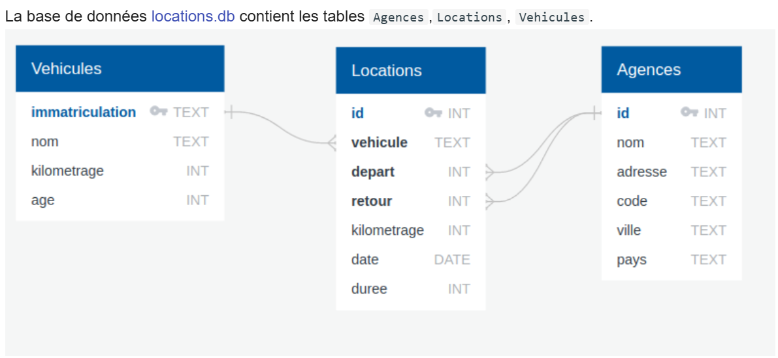
Télécharger la base de données puis écrire et tester le code SQL qui répond aux questions
Q1. Visualisez toute la relation Agences
Q2. Listez uniquement les noms des agences et de leur ville.
Q3. Listez les noms des agences de la ville de Lorient
Q4. Listez les noms des agences du département du Morbihan (code postal 56***) ainsi que les codes postaux en utilisant par exemple un WHERE LIKE.
Q5. Déterminez le nombre de voitures que vous possédez.
Q6. Déterminez l'âge minimum et maximum de vos véhicules.
Q7. Quels sont la marque et le modèle de votre dernière acquisition qui date de trois mois ?
Q8. Quel est le kilométrage maximum des véhicules ?
Q9. Quel est le kilométrage moyen des véhicules ?
Q10. Afficher toute la flotte de véhicules par ordre décroissant de kilométrage.
Q11. Visualisez toute la relation Locations.
Q12. Déterminez le nombre de locations effectuées avec changement d'agence
Q13. Déterminez le nombre total de kilomètres effectués durant les locations
Q14. Listez toutes les locations en y associant les caractéristiques du véhicule
Q15. Affichez le nom et l'immatriculation du véhicule ainsi que la date de la location et le kilométrage réalisé pour chacune des locations
Q16. Affichez une seule fois le nom et l'immatriculation des véhicules ayant déjà été loués.
Q17. Affichez les locations du véhicule immatriculé AB-224-BA en précisant le nom de l'agence de départ ainsi que la ville de départ dans l'ordre chronologique des locations.

